Zarządzenie Nr 5/2024 Regionalnego Dyrektora Ochrony Środowiska w Katowicach z dnia 11 marca 2024 r. w sprawie wyznaczenia szlaków ruchu pieszego i rowerowego oraz wskazania dróg dopuszczonych do ruchu pojazdów w rezerwacie przyrody Las Murckowski

Na podstawie art. 15 ust. 1 pkt 15 ustawy z dnia 16 kwietnia 2004 r. o ochronie przyrody (Dz. U. z 2023 r. poz. 1336, z późn. zm.) zarządza się, co następuje:
- W rezerwacie przyrody Las Murckowski, położonym na terenie miasta Katowice:
- wyznacza się szlaki ruchu pieszego i rowerowego, przebiegające przez pododdziały: 317b, 317d, 317g, 318a, 318c, 318d, 319c, 319d, 320c, 329j, 329k, 333a, 334a, 335a, 335d, Leśnictwa Murcki, Nadleśnictwa Katowice, zgodnie z załącznikiem nr 1 do zarządzenia, obrazującym przebieg szlaków,
- wskazuje się drogi dopuszczone do ruchu pojazdów, przebiegające przez pododdziały: 317b, 317d, 318a, 318c, 329j, 329k, 333a, Leśnictwa Murcki, Nadleśnictwa Katowice, zgodnie z załącznikiem nr 2 do zarządzenia, obrazującym przebieg dróg.
- Zarządzenie wchodzi w życie po upływie 14 dni od dnia podpisania.
- Traci moc zarządzenie Nr 32/2016 Regionalnego Dyrektora Ochrony Środowiska w Katowicach z 30 listopada 2016 r. w sprawie wyznaczenia szlaków ruchu pieszego i rowerowego w rezerwacie przyrody Las Murckowski.
Regionalny Dyrektor Ochrony Środowiska w Katowicach
dr Mirosława Mierczyk-Sawicka
/podpisano elektronicznie/

Załączniki do zarządzenia Nr 5/2024 Regionalnego Dyrektora Ochrony Środowiska w Katowicach z dnia 11 marca 2024 r. w sprawie wyznaczenia szlaków ruchu pieszego i rowerowego oraz wskazania dróg dopuszczonych do ruchu pojazdów w rezerwacie przyrody Las Murckowski.

Załącznik nr 1

Mapy rezerwatu przyrody Las Murckowski z zaznaczonym przebiegiem szlaków ruchu pieszego i rowerowego.
Mapa nr 1
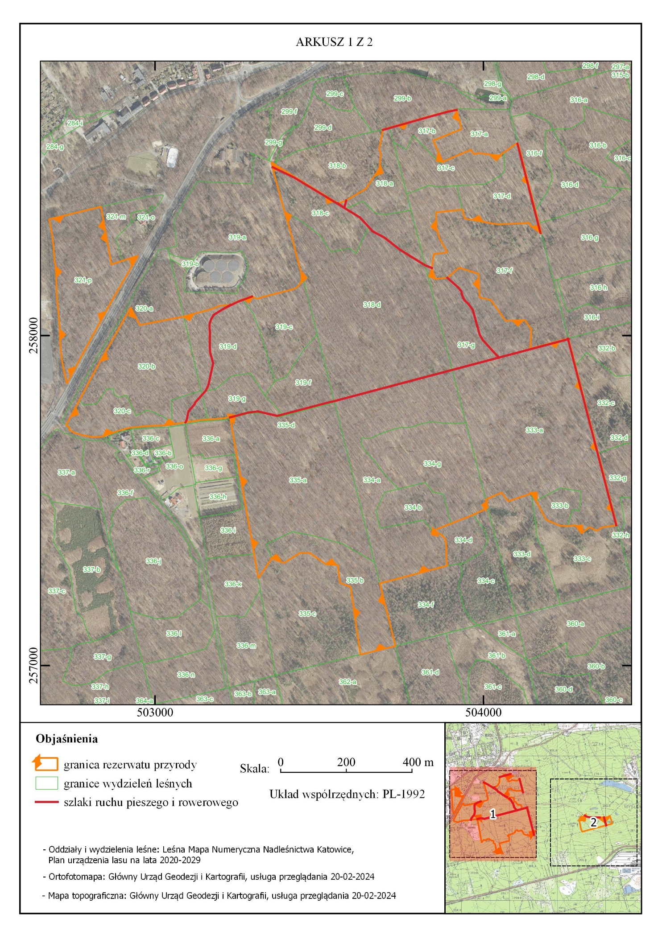
Mapa nr 2
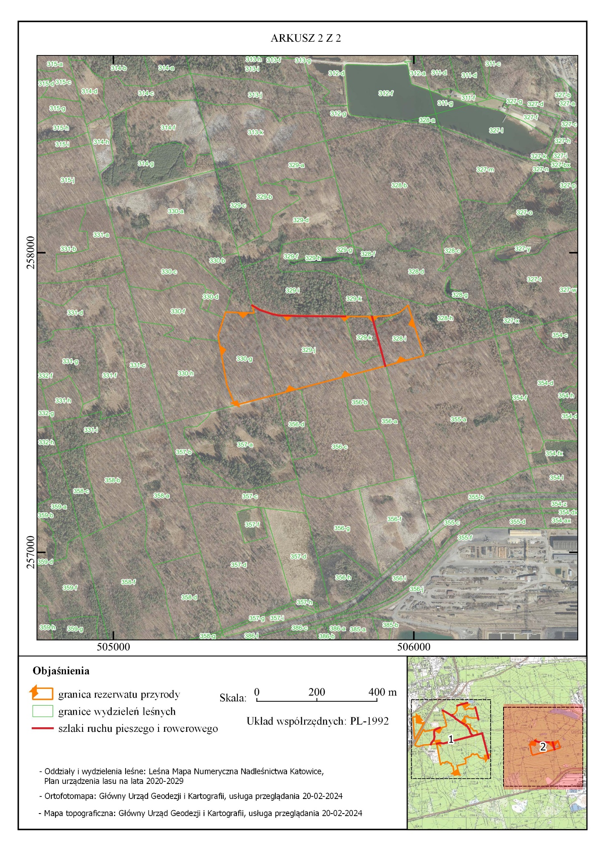

Załącznik nr 2

Mapy rezerwatu przyrody Las Murckowski z zaznaczonym przebiegiem dróg dopuszczonych do ruchu pojazdów.
Mapa nr 1
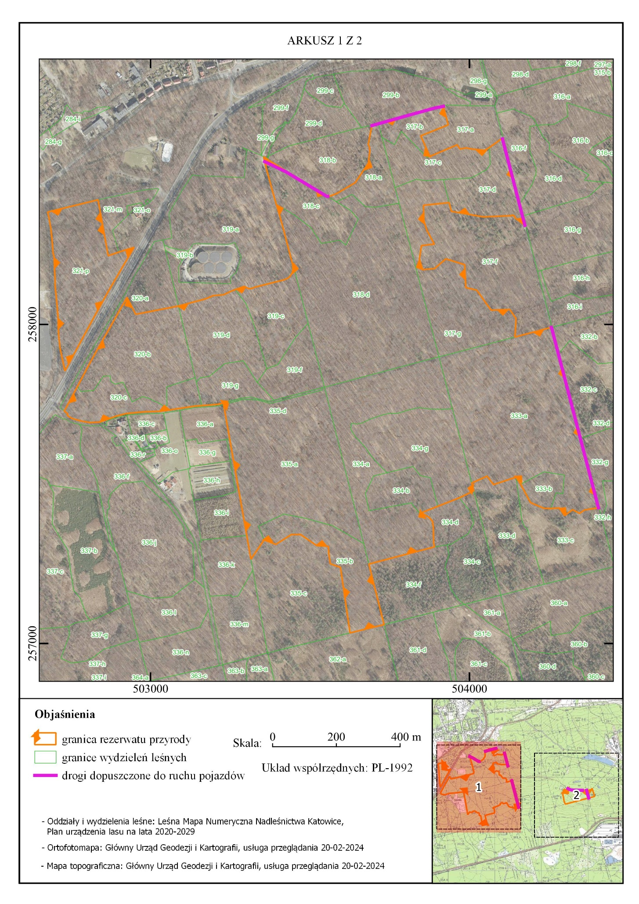
Mapa nr 2
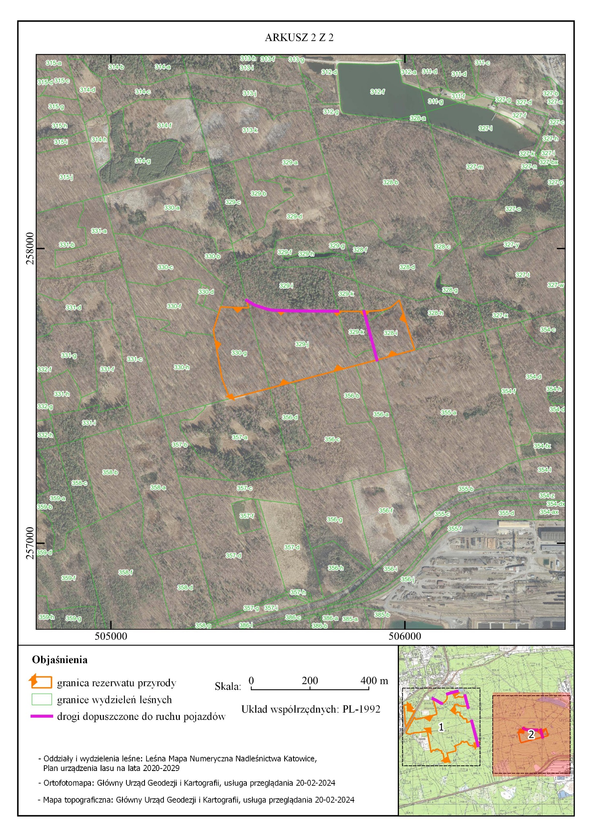

Zgodnie z Planem Urządzenia Lasu dla Nadleśnictwa Katowice na okres gospodarczy od 1 stycznia 2020 r. do 31 grudnia 2029 r.
Drogi leśne dopuszczone do ruchu pojazdów, zgodnie z art. 29 ustawy z dnia 28 września 1991 r. o lasach (Dz. U. z 2023 r. poz. 1356 z późn. zm.).
Zgodnie z Planem Urządzenia Lasu dla Nadleśnictwa Katowice na okres gospodarczy od 1 stycznia 2020 r. do 31 grudnia 2029 r.

